Бородина.А 2207д2 06.10.25 ВЕБ – 5 лаб. Отчёт по выполнению.
1. - создать компонент AddStudent
Создала файл tsx AddStudent (в папке components/Students/)
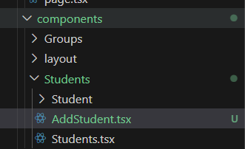

2. - создать форму добавления

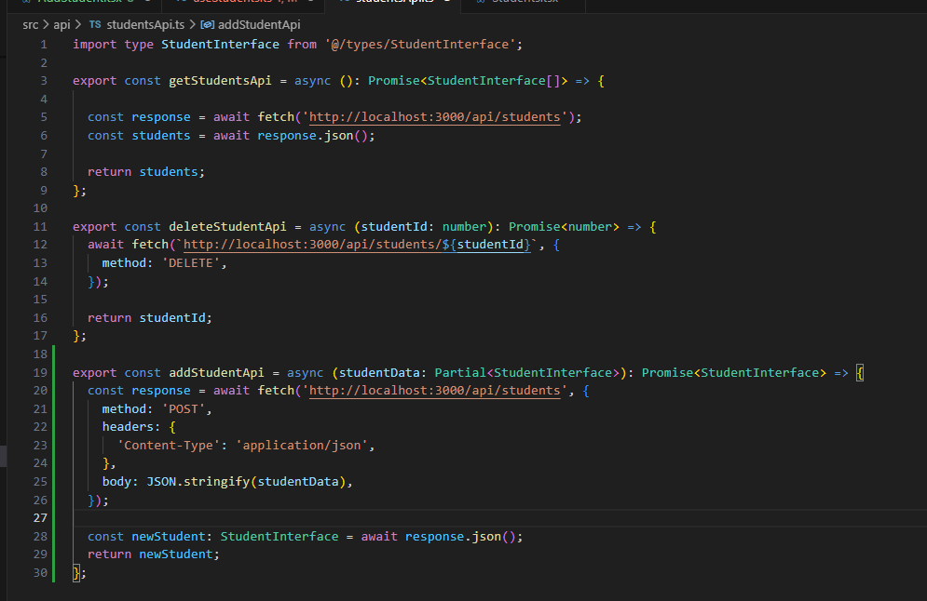
Добавила апи метод по добавлению студентов

нужно добавить addStudentMutate в useStudents.ts.
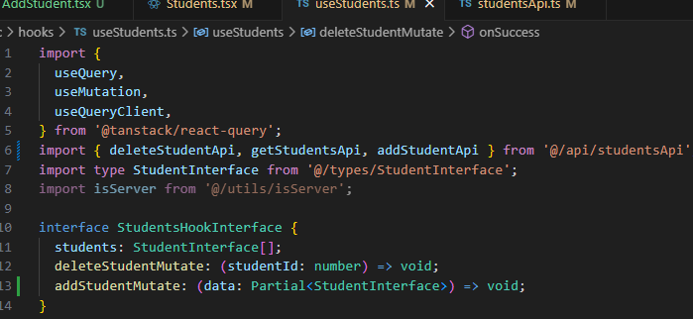

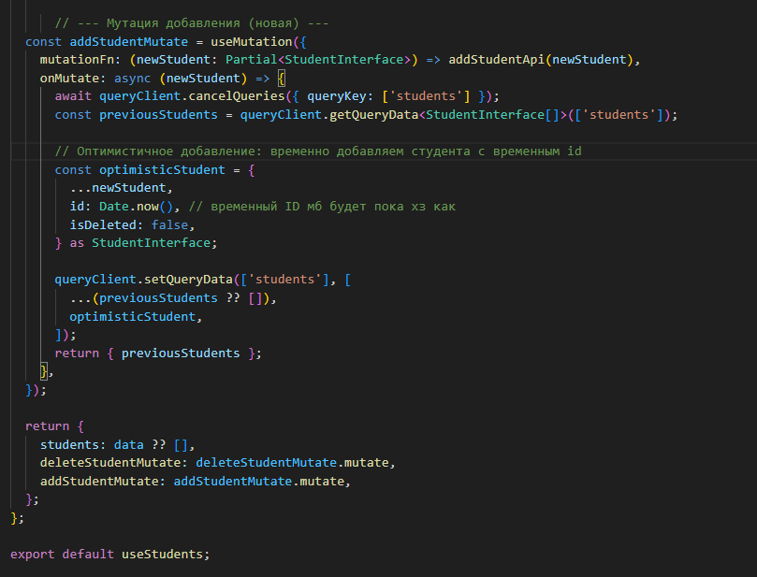

3. - использовать https://react-hook-form.com/docs/useform
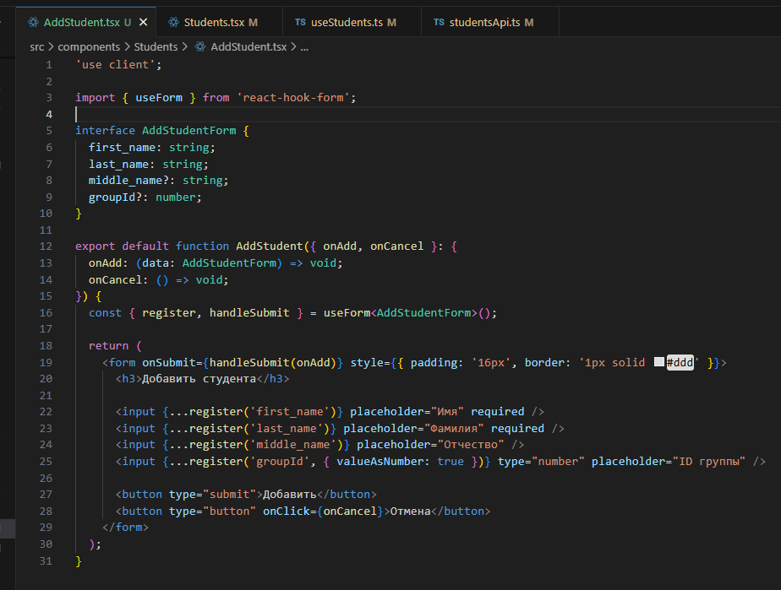

Возвращаюсь к src/components/Students/AddStudent.tsx Это основной компонент формы. Он будет использовать useForm и передавать данные вверх.
4. - добавить пакет npm install react-hook-form
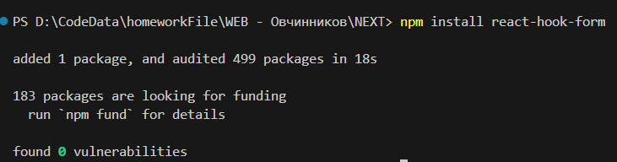

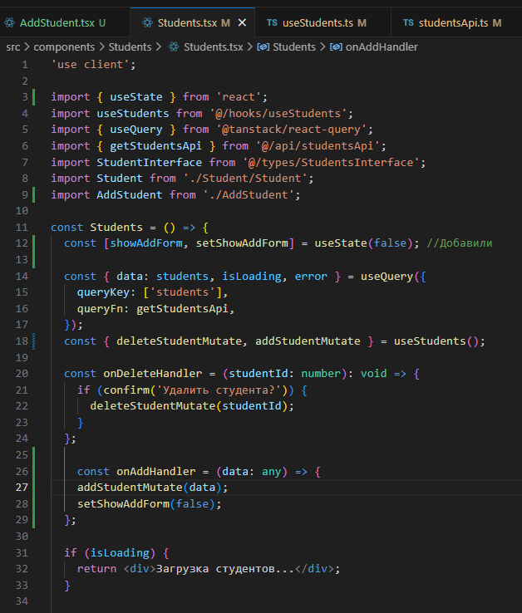
Готово
5. - вызов мутации добавления должен быть в компоненте верхнего уровня Students
Через Students.tsx вызываю мутацию addStudentMutate

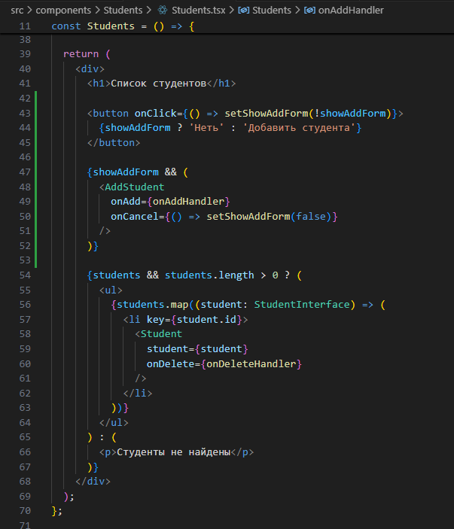

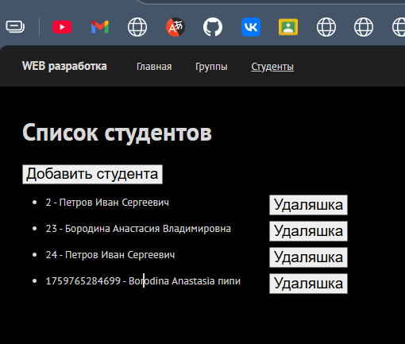

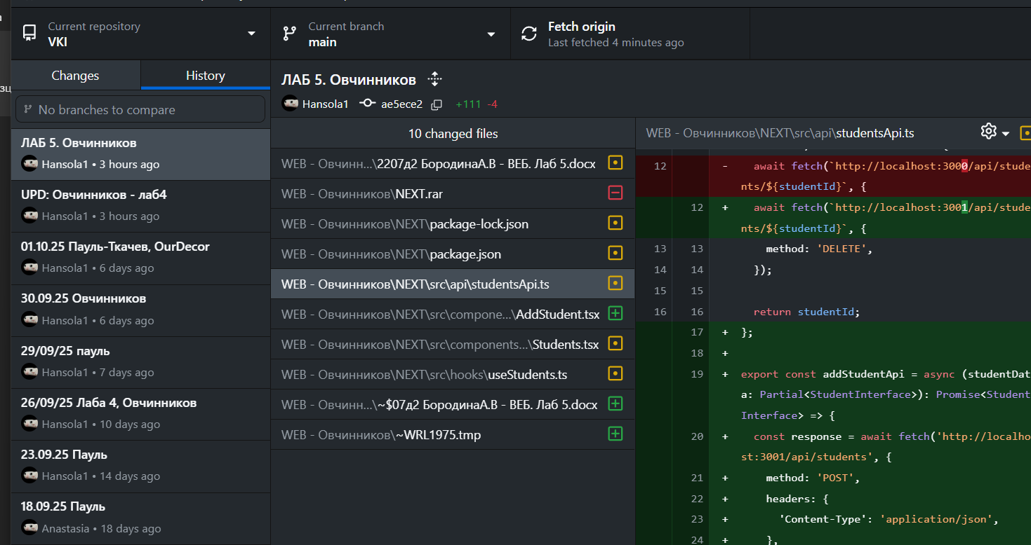
6. - результат работы предоставить в виде коммита в гитлаб

Готово ( у меня гитхаб)

